BÁO CÁO PHẦN NHẬN DIỆN BIỂN BÁO GIAO THÔNG
Đề tài: Enhancing self-driving capability with self distance awareness
Người thực hiện: Đỗ Hữu Phát | Ngày 12/11/2026

1. Giới thiệu
Phần việc này huấn luyện và đánh giá mô hình phát hiện biển báo giao thông Việt Nam bằng YOLO26n (Ultralytics), là một thành phần nhận thức (perception) của hệ thống hỗ trợ lái xe tự động trong đề tài của nhóm. Mục tiêu: một mô hình nhẹ, đủ chính xác và chạy gần thời gian thực, có thể dùng chung benchmark để so sánh với mô hình của Hiếu.

2. Dữ liệu
Dữ liệu là bộ "Vietnamese Traffic Signs Detection" (phiên bản 7) trên Roboflow Universe, giấy phép CC BY 4.0, định dạng YOLO. Bộ dữ liệu gồm 2.417 ảnh với 6 lớp biển báo.
Tập | Số ảnh | Số đối tượng | Ghi chú
Train | 2118 | - | Huấn luyện
Valid | 196 | 233 | Chọn best.pt
Test | 103 | 140 | Đánh giá cuối

# | Lớp | Ý nghĩa
1 | No U-turn | Cấm quay đầu
2 | No going opposite | Cấm đi ngược chiều
3 | No stopping | Cấm dừng xe
4 | No waiting | Cấm đỗ xe
5 | Roundabout ahead | Giao nhau chạy theo vòng xuyến
6 | Speed limit 60kmh | Tốc độ tối đa 60 km/h

Nguồn: https://universe.roboflow.com/vietnamese-traffic-signs-detection-jbfbz/vietnamese-traffic-signs-detection/dataset/7

3. Mô hình và cấu hình huấn luyện
Dùng YOLO26n (bản nano), full fine-tune từ trọng số COCO. Huấn luyện trên MacBook Air M2 (thiết bị MPS), Ultralytics 8.4.210, PyTorch 2.15.0, Python 3.14.5. Các siêu tham số chính:
Tham số | Giá trị
Epochs / Batch / Kích thước ảnh | 50 / 32 / 640
Optimizer | SGD, lr0 = 0.01, lrf = 0.01, momentum 0.937
Weight decay / Warmup | 0.0005 / 3 epoch
Tăng cường dữ liệu | mosaic 1.0, fliplr 0.5, close_mosaic 10 epoch cuối
AMP / Seed / Deterministic | Bật / 42 / Bật
Thời gian huấn luyện | 2,05 giờ (~145 giây/epoch)
Epoch tốt nhất | 42 (mAP@50 = 0.965, mAP@50-95 = 0.754 trên valid)

Từ epoch 13–14 mAP@50 trên valid đã vượt 0.95 và đi ngang quanh 0.96 từ khoảng epoch 21. Loss box huấn luyện giảm từ 1.53 xuống 0.67; loss valid ổn định quanh 0.90 sau epoch 35, chưa thấy dấu hiệu overfit rõ rệt.
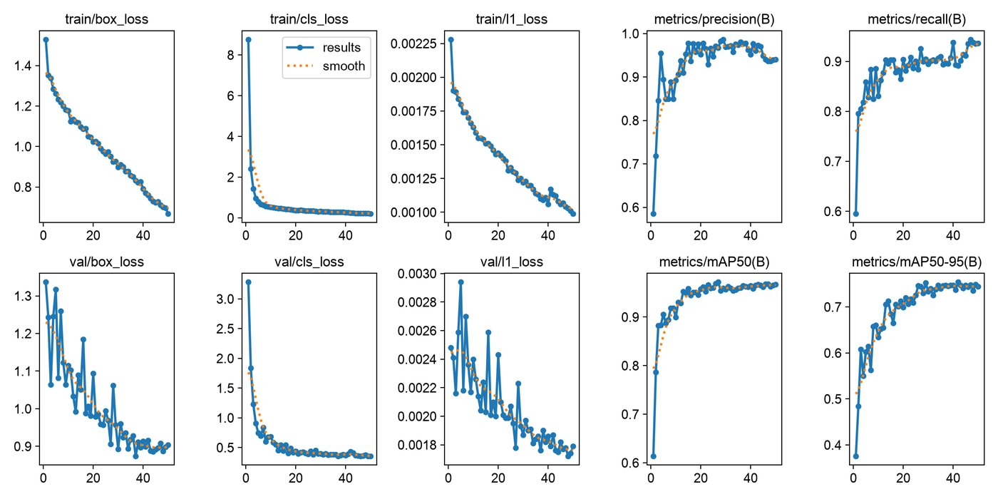
Hình 1: Đường cong huấn luyện (loss và các chỉ số trên tập valid)

4. Kết quả

4.1. Tập valid (best.pt, imgsz 640)
Lớp | Số đối tượng | P | R | mAP@50 | mAP@50-95
Tất cả (196 ảnh) | 233 | 0.960 | 0.891 | 0.965 | 0.756
No U-turn | 24 | 0.979 | 0.917 | 0.952 | 0.781
No going opposite | 41 | 0.974 | 0.913 | 0.971 | 0.745
No stopping | 37 | 0.962 | 0.784 | 0.954 | 0.709
No waiting | 98 | 0.979 | 0.939 | 0.984 | 0.785
Roundabout ahead | 25 | 0.987 | 0.920 | 0.969 | 0.775
Speed limit 60kmh | 8 | 0.882 | 0.875 | 0.962 | 0.743

4.2. Tập test (103 ảnh, 140 đối tượng)
Đây là kết quả dùng để so sánh giữa các mô hình. Đánh giá trên CPU (M2) ở hai kích thước ảnh:
Cấu hình | P | R | mAP@50 | mAP@50-95 | ms/ảnh
imgsz 640 | 0.975 | 0.948 | 0.950 | 0.760 | 19.6
imgsz 960 | 0.971 | 0.945 | 0.961 | 0.778 | 45.1

Chi tiết theo lớp trên tập test:
Lớp | Số đối tượng | P@640 | R@640 | mAP50@640 | mAP50@960 | mAP50-95@960
No U-turn | 12 | 0.980 | 0.917 | 0.915 | 0.984 | 0.797
No going opposite | 34 | 0.977 | 0.912 | 0.931 | 0.913 | 0.715
No stopping | 25 | 1.000 | 0.875 | 0.915 | 0.915 | 0.739
No waiting | 51 | 0.926 | 0.983 | 0.951 | 0.963 | 0.761
Roundabout ahead | 14 | 0.986 | 1.000 | 0.995 | 0.995 | 0.815
Speed limit 60kmh | 4 | 0.979 | 1.000 | 0.995 | 0.995 | 0.845

Tốc độ suy luận khi chạy từng ảnh (batch = 1) trên CPU M2 khoảng 25 ms/ảnh (~38 FPS) ở imgsz 640; trên GPU MPS là 3,9 ms/ảnh. Tăng imgsz lên 960 cải thiện mAP@50-95 thêm 1,8 điểm nhưng chậm hơn khoảng 2,3 lần.

4.3. Ma trận nhầm lẫn
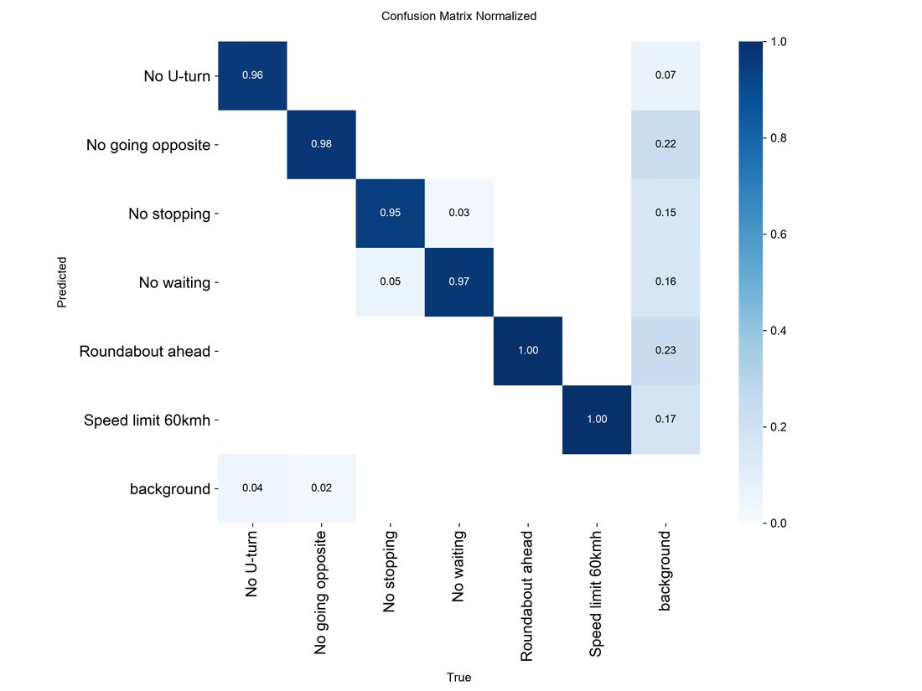
Hình 2: Ma trận nhầm lẫn chuẩn hóa (valid)
Đường chéo đạt 0.96 / 0.98 / 0.95 / 0.97 / 1.00 / 1.00. Nhầm lẫn đáng chú ý nhất là giữa "No stopping" và "No waiting" (0.03–0.05), hai biển có hình dạng gần giống nhau (khác nhau ở một hay hai gạch chéo). Cột nền (background) có tỉ lệ dương tính giả 0.07–0.23, tức mô hình đôi khi phát hiện nhầm vật thể nền thành biển.

4.4. Ví dụ định tính
Sáu ảnh test chọn ngẫu nhiên (không lọc theo chất lượng dự đoán):
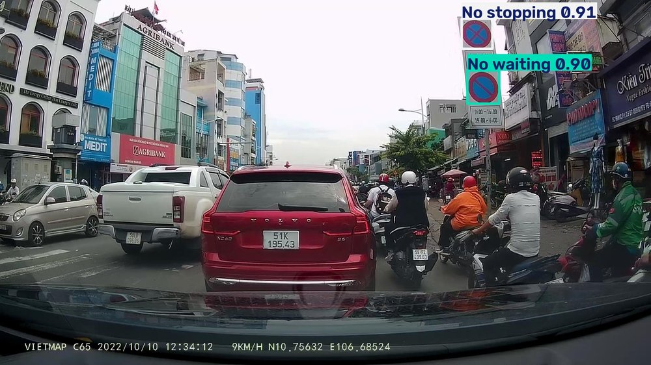
Hình 4a: Ảnh test v109-020
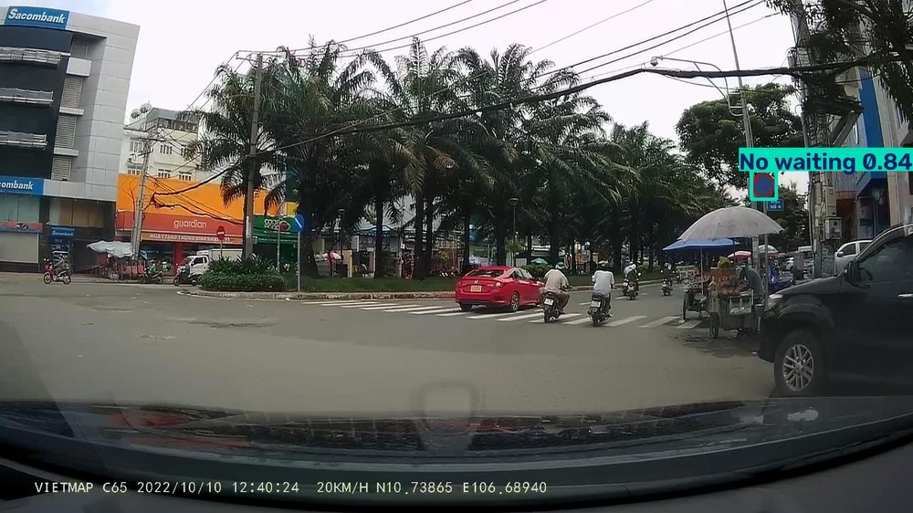
Hình 4b: Ảnh test v111-032
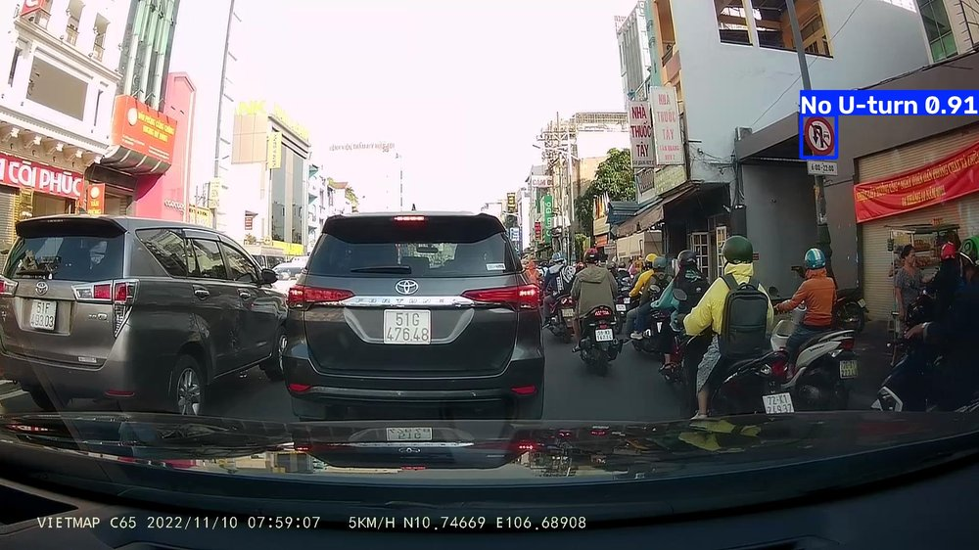
Hình 4c: Ảnh test v217-145-Copy
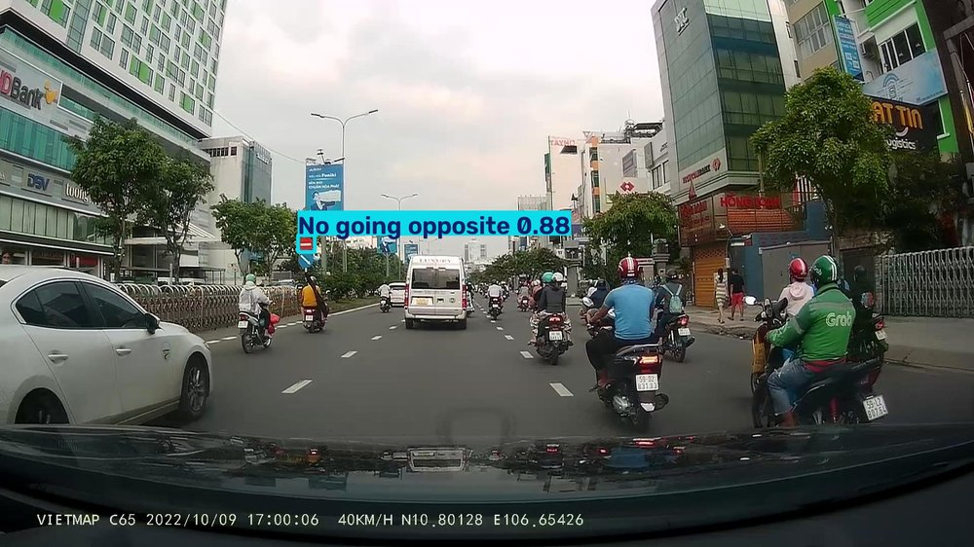
Hình 4d: Ảnh test v63-089
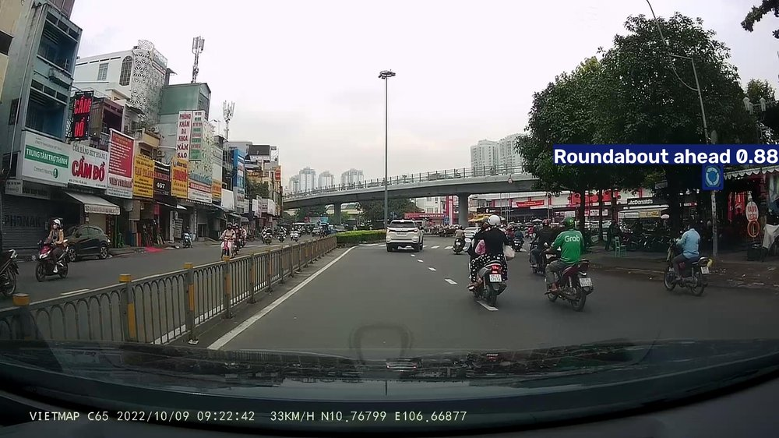
Hình 4e: Ảnh test v7-075
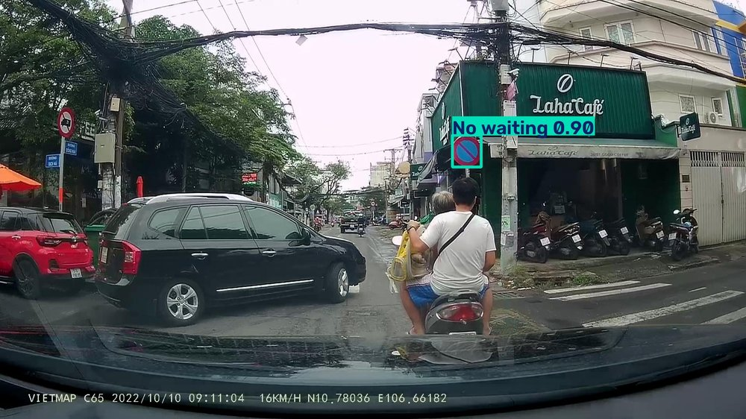
Hình 4f: Ảnh test v89-016 (có thể bỏ sót 1 biển)

5. Hạn chế
- Tập test nhỏ: "Speed limit 60kmh" chỉ có 4 đối tượng, "No U-turn" 12, nên mAP theo lớp dao động mạnh.
- Tập test có ảnh trùng/sao chép tăng cường (tên "-Copy", hoặc một số ảnh xuất hiện hai lần), có thể làm điểm cao hơn thực tế.
- best.pt được chọn theo valid; chỉ chạy một seed (42) nên chưa có độ lệch chuẩn.
- Thời gian suy luận phụ thuộc thiết bị (CPU M2 so với MPS), không so sánh trực tiếp với máy khác.
- mAP trên bộ biển báo này không so sánh được với kết quả phát hiện phương tiện trên BDD100K của Trường và Đình (khác dữ liệu, khác bài toán).
- Trong ví dụ định tính, ảnh v89-016 có thể bỏ sót một biển; 1/103 ảnh test không có phát hiện nào.

6. So sánh với mô hình của Hiếu
Hai mô hình được đánh giá trên cùng tập test (103 ảnh, 140 đối tượng), cùng dữ liệu và cùng cấu hình (CPU, batch 8), chạy bằng Ultralytics 8.4.211. Số liệu của mô hình Phát tái lập khớp với kết quả ở mục 4.2.
Mô hình | P | R | mAP@50 | mAP@50-95 | ms/ảnh
Phát, imgsz 640 | 0.975 | 0.948 | 0.950 | 0.761 | 45.0
Hiếu, imgsz 640 | 0.978 | 0.931 | 0.969 | 0.746 | 47.2
Phát, imgsz 960 | 0.972 | 0.944 | 0.961 | 0.779 | 116.0
Hiếu, imgsz 960 | 0.969 | 0.956 | 0.975 | 0.787 | 109.5

Lớp (imgsz 640) | mAP@50 Phát | mAP@50 Hiếu | mAP@50-95 Phát | mAP@50-95 Hiếu
No U-turn | 0.915 | 0.995 | 0.778 | 0.806
No going opposite | 0.931 | 0.917 | 0.731 | 0.704
No stopping | 0.915 | 0.951 | 0.746 | 0.747
No waiting | 0.951 | 0.963 | 0.736 | 0.738
Roundabout ahead | 0.995 | 0.995 | 0.819 | 0.772
Speed limit 60kmh | 0.995 | 0.995 | 0.753 | 0.712

Nhận xét: kết quả sát nhau và không có mô hình nào thắng ở mọi chỉ số. Mô hình của Hiếu cao hơn về mAP@50 ở cả hai kích thước (0.969 so với 0.950 ở 640; 0.975 so với 0.961 ở 960) và cao hơn về mAP@50-95 ở 960 (0.787 so với 0.779). Mô hình của Phát cao hơn về mAP@50-95 ở 640 (0.761 so với 0.746), tức khung bao khít hơn ở ngưỡng IoU cao. Chênh lệch theo lớp chủ yếu nằm ở "No U-turn" (12 đối tượng), nơi một vài đối tượng làm mAP đổi rất nhiều. Với tập test nhỏ và chỉ một lần huấn luyện mỗi mô hình, các chênh lệch dưới khoảng 2 điểm chưa đủ để kết luận mô hình nào tốt hơn; thời gian suy luận hai mô hình tương đương.

7. Tái lập kết quả
pip install -r requirements.txt
python train.py # huấn luyện (mặc định: 50 epoch, seed 42)
yolo val model=best.pt data=data_test.yaml split=test imgsz=640
yolo val model=best.pt data=data_test.yaml split=test imgsz=960

Các file nằm trong project: train.py, eval.py, data/data.yaml, runs/detect/runs/detect/traffic_sign_train/ (best.pt, results.csv, args.yaml, biểu đồ), share/demo/ (ảnh minh họa).

8. Tài liệu tham khảo
- Roboflow Universe, Vietnamese Traffic Signs Detection v7 (CC BY 4.0).
- Ultralytics YOLO, https://docs.ultralytics.com
- Kho mã phát hiện phương tiện của nhóm: https://github.com/truong51972/vehicle-detection

